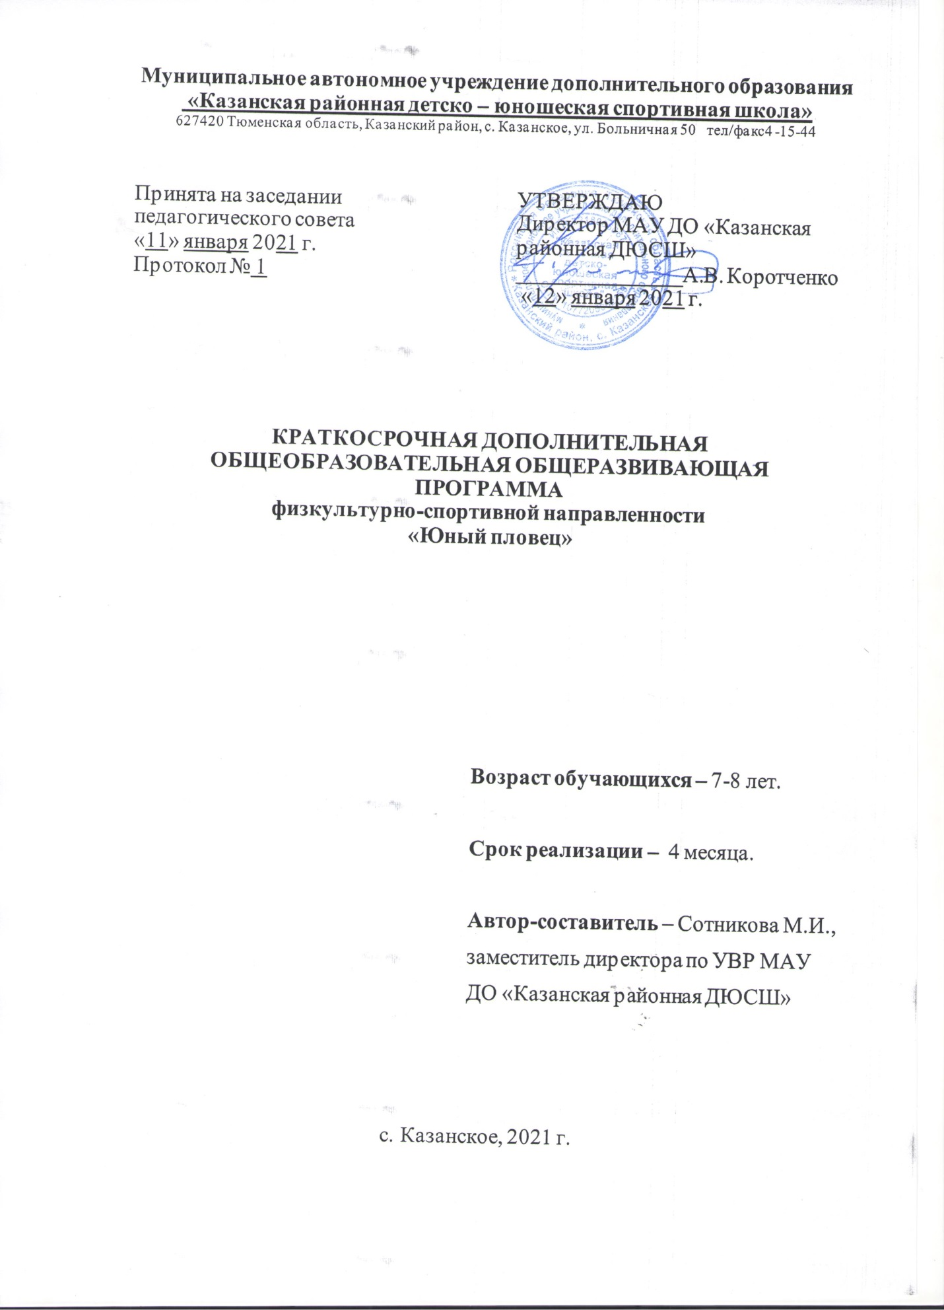

ОГЛАВЛЕНИЕ

- Пояснительная записка……………………………………………  - Комплекс основных характеристик программы………..………..  - Цель и задачи программы……………………...………………….  - Сроки реализации программы…………….………………………  - Форма проведения учебных занятий………….…..……………...  - Очная форма обучения…………………………………………  - Дистанционная форма обучения……………………………….  - Методы обучения………………………………………………  - Описание материально-технических условий……………… | 3  5  5  6  6  6  7  8  9
- Содержание программного материала…………….…………….. | 10
- Ожидаемые результаты……………………………………………  - Виды и формы контроля………………………………………..  - Комплекс контрольных испытаний………………………….. | 12  15  16
- Список литературы……………………………………………..  - Инструкция по технике безопасности………………………… | 17  18

- Пояснительная записка

Нормативно-правовой и документальной основой Краткосрочной дополнительной общеобразовательной общеразвивающей программы физкультурно-спортивной направленности «Юный пловец» являются Федеральный закон от 29.12.2012 г. № 273-ФЗ «Об образовании в Российской Федерации», Концепция развития дополнительного образования детей (Распоряжение Правительства РФ от 04.09.2014 № 1726-р), Приказ Министерства просвещения РФ от 09.11.2018 № 196 «Об утверждении порядка организации и осуществления образовательной деятельности по дополнительным общеобразовательным программам», Методические рекомендации по проектированию дополнительных общеразвивающих программ (приложение к письму Министерства образования и науки РФ от 18.11.2015 № 09-3242).
Плавание занимает одно из первых мест по популярности среди многих видов спорта. Этот вид спорта рекомендован врачами, чтобы поправить здоровье, улучшить деятельность нервной, сердечно-сосудистой, дыхательной систем, органов пищеварения, значительно расширить возможности опорно-двигательного аппарата, поэтому плавая, мы, прежде всего, оздоравливаемся, что сегодня - в век экологического кризиса и ослабления иммунной системы организма очень важно. Благотворное влияние воды на здоровье человека, его работоспособность, настроение неоценимо.
В быту и повседневной деятельности мы постоянно связаны с водой. В самом близком контакте с ней находится молодежь во время активного отдыха. Бывают случаи, когда вода настигает нас там, где мы ее меньше всего ждем (наводнения, приливы). Довольно часто несчастные случаи происходят с маленькими детьми во время купания в водоемах. Поэтому простая случайность, неосмотрительность, незнание правил безопасности на воде, а самое главное неумение плавать, могут привести к гибели ребенка. Научить плавать ребенка жизненно важно.
Навык плавания сохраняется на всю жизнь. Чем раньше человек войдет в воду и начнет учиться плавать, тем быстрее добьется успеха. Дети учатся плавать быстро, они лучше взрослых усваивают естественные движения в воде, где успех дела решают координация и ловкость, а не физическая сила.
Занятия плаванием имеют также и огромное воспитательное значение. Они способствуют развитию таких качеств как смелость, решительность, дисциплинированность, умение действовать в коллективе, воспитывают чувство товарищества и взаимопомощи. Благодаря занятиям плаванием, мы не только решаем вопрос досуга ребенка, но и позволяем физически совершенствоваться, способствуем развитию таких физических качеств как быстрота, выносливость, сила, координация.
Направленность программы - физкультурно-спортивная.
Актуальность: программа способствует решению таких важных проблем дополнительного образования как повышение занятости детей в свободное время, развитие морально-волевых качеств личности, физическое развитие и оздоровление, подготовка к сдаче норм ГТО.

- КОМПЛЕКС ОСНОВНЫХ ХАРАКТЕРИСТИК ПРОГРАММЫ

Программа имеет общий объем 30 часов, рассчитана на равномерное распределение этих часов по неделям и проведение регулярных еженедельных занятий с обучающимися.

  - Цель и задачи программы

Цель программы: формирование культуры здорового и безопасного образа жизни, привлечение к регулярным занятиям физической культурой и спортом, забота о всестороннем физическом развитии и воспитании гармоничной личности.
Задачи программы:
Обучающие:
- Научить всех учащихся (независимо от уровня начальной подготовки) уверенно держаться на воде и уверенно чувствовать себя в воде.
- Сформировать систему знаний и умений для самостоятельных занятий плаванием.
- Обучить занимающихся осознано владеть своим телом в воде.
- Научить правильному ритму дыхания при выполнении подготовительных упражнений в воде и при плавании в полной координации.
- Сформировать знания о базовых видах двигательной деятельности.
Развивающие:
- Способствовать развитию координации движений (ориентации в пространстве, перестроение двигательных действий, быстрота и точность реагирования на сигналы, точность воспроизведения и дифференцирования основных параметров движения).
- Способствовать развитию кондиционных способностей (скоростно-силовых, скоростных, выносливости, силы, гибкости).
- Способствовать укреплению здоровья и устранению недостатков или особенностей физического развития.
- Формировать основу знаний о личной гигиене, о влиянии занятий плаванием на основные системы организма.
Воспитательные:
- Воспитать способность к самоконтролю через физические ощущения.
- Приобщать учащихся к трудолюбию, упорству в достижении поставленной цели.
- Приобщать учащихся к здоровому образу жизни.
- Способствовать развитию коммуникабельности, становлению нравственно-эстетических качеств личности.

  - Срок реализации программы

Срок реализации данной программы составляет 4 месяца.
Возраст детей, приступающих к освоению программы – 7-8 лет.

  - Форма проведения учебных занятий

Обучение проходит в очной форме с применением дистанционных технологий.

    - Очная форма обучения

При очном обучении форма проведения учебных занятий: групповая – от 5 до 20 обучающихся в группе.
Рекомендуемая продолжительность занятия для обучающихся – 40 минут.
Основной формой контроля является педагогическое наблюдение, опрос.

    - Дистанционная форма обучения

При дистанционном обучении основу занятий составляет теоретическая подготовка и сухое плавание.
Сухое плавание - комплекс упражнений, который выполняется на суше, с целью улучшения силовых и технических показателей, которые необходимы для плавания.
В тренировках сухого плавания включены:
- Упражнения на скамье;
- задания на установку правильной техники гребка;
- упражнения на отработку мышечной памяти.
Сухое плавание является неотъемлемой частью тренировочного процесса каждого пловца. Вместе с тем, в условиях дистанционного обучения, тренировки «сухое плавание» являются способом оставаться в форме.
При дистанционной форме обучения тренер-преподаватель вправе выбрать наиболее удобную форму взаимодействия с учащимися и родителями через средства связи: телефон и интернет.
Наиболее эффективными и приемлемыми являются:
- групповые видеоконференций с учащимися (с использованием платформ Zoom, Skype и т.п.);
- создание видеоуроков, в которых тренер-преподаватель показывает упражнения, необходимые для выполнения в домашних условиях;
- индивидуальные теоретические и практические задания.
При дистанционной форме обучения тренер-преподаватель в соответствии с темой занятия подготавливает комплекс упражнений и теоретических заданий посильных для выполнения в домашних условиях с обязательным инструктажем по технике безопасности и организационно-методическими указаниями по выполнению заданий.
Контроль и обратная связь осуществляется посредствам общения с учащимися и родителями в чатах социальных сетей и мессенджерах, телефонных звонков.
Учащиеся совместно с родителями присылают тренеру-преподавателю фото или видеоотчет о выполненном задании.
При дистанционном обучении рекомендуемая продолжительность занятия – 30 минут.

  - Методы обучения

На занятиях по плаванию применяю словесные, наглядные и практические методы обучения.
Словесные методы - рассказ, объяснение, распоряжение, команда, замечание и беседа, которые должны быть предельно краткими, понятными и образными.
Наглядные методы - показ отдельных элементов и способа плавания в целом, демонстрация учебных наглядных пособий.
При обучении плаванию основным практическим методом является метод упражнения, т.е. метод многократного повторения отдельных элементов или способа в целом.
Все упражнения классифицирую и объединяю в единую целостно-раздельную систему: любой изучаемый способ плавания после демонстрации и детального словесного анализа его выполнения расчленяю на составляющие его части (элементы - движения рук, ног, дыхание, согласование движений рук и дыхания, согласование движений рук и ног) и только после этого он осваивается обучающимися в целом.
Для разучивания способа плавания в целом применяю: целостный, расчлененный и целостно – расчлененный методы.
При обучении плаванию применяю зрительные и слуховые ориентиры. Зрительными ориентирами служат жесты тренера-преподавателя, темные линии на дне бассейна, поперечные линии на дне и квадраты на стенах. К слуховым ориентирам относятся сигналы преподавателя (голосом или с помощью свистка), фиксирующие начало или окончание какого-либо элемента и цикла движений в целом.
Для воспитания физических качеств применяю: повторный, переменный, соревновательный и игровой методы.
Для выполнения физических упражнений, их влияния на нагрузку, на плотность занятия, возраст обучающихся использую: поточный, поочередный, одновременный методы.
На всех занятиях прослеживается целенаправленное вовлечение каждого обучающегося в процесс активной деятельности, используя при этом индивидуальную, парную, групповую, фронтальную формы обучения.
На всех занятиях можно наблюдать ярко выраженный педагогический, воспитательный и, конечно же, оздоровительный эффект.
Учитывая возрастные особенности обучающихся, на начальной стадии обучения, уроки провожу в форме учебных занятий с применением комплексных упражнений для различных видов плавания и использованием подвижных игр на воде, которые могут быть командные и некомандные, сюжетные и бессюжетные.

2.5. Описание материально - технических условий реализации программы
Для проведение занятий по плаванию используется 25-ти метровый крытый бассейн образовательного учреждения, который соответствует санитарным и противопожарным нормам, нормам охраны труда.
Для реализации программы созданы следующие материально-технические условия: бассейн, плавательные доски, нудл, жилеты, гантели для плавания.
- СОДЕРЖАНИЕ ПРОГРАММНОГО МАТЕРИАЛА

Продолжительность одного занятия – один академический час. Периодичность занятий – два раза в неделю.
Длительность курса - 4 месяца.

Учебный план
№ п/п | Дисциплина/  модуль | Количество часов |  |  | Формы промежуточной  /итоговой аттестации
 |  | всего | Теория, техника безопасности | практика
1 | Плавание | 30 | 8 | 22 | педагогическое наблюдение, мониторинг, контрольные тесты
Итого: |  | 30 | 8 | 22

Календарный учебный график
Срок реализации | Тема занятия | Количество часов | Форма контроля
1 месяц | Инструктаж по технике безопасности на занятиях.  Обучение входу в воду. | 1 | самостоятельное выполнение упражнений
1 месяц | Выполнение упражнений по освоению с водой.  Дыхание в воду.  Упражнения по освоению с водой. | 4 | самостоятельное выполнение упражнений
1-2 месяц | Скольжения на груди и спине. | 5 | самостоятельное выполнение упражнений
2 месяц | Упражнения, лежа на воде. | 5 | самостоятельное выполнение упражнений
2-3 месяц | Кроль на спине.  Работа ногами кролем, сидя на бортике, лежа на воде – держась руками за бортик. | 2 | самостоятельное выполнение упражнений
3 месяц | Плавание кролем на спине с доской. | 5 | самостоятельное выполнение упражнений
3-4 месяц | Упражнения «поплавок», «звездочка», «медуза», «стрелочка». | 4 | самостоятельное выполнение упражнений
4 месяц | Эстафеты и подвижные игры. | 2 | самостоятельное выполнение упражнений
4 месяц | Подведение итогов освоение программы. Итоговое тестирование. | 2 | сдача контрольных нормативов

Содержание курса:
Знания о физической культуре: правила поведения и техника безопасности на уроках в бассейне; способы плавания, особенности занятий в водной среде.
Физическое совершенствование в плавании: выполнять упражнения в освоении с водной средой («поплавок», « медуза», «звёздочка»); скольжение на груди и спине «стрелочкой», выполнять упражнения с работой одними ногами с опорой и без неё;
Физическая подготовленность: показывать результаты не ниже, чем средний уровень основных физических способностей детей 1 класса.
Правила поведения на занятиях физическими упражнениями: соблюдать порядок и безопасность, гигиенические требования; помогать друг другу и учителю во время занятий; быть дисциплинированным, активным во время проведения подвижных игр и выполнения других заданий.

- ОЖИДЕМЫЕ РЕЗУЛЬТАТЫ

Овладение учащимися универсальными учебными действиями создают возможность самостоятельного успешного усвоения новых знаний, умений и компетентностей на основе формирования умения учиться
Метапредметные результаты:
- бережно обращаться с инвентарём и оборудованием, соблюдать требования техники безопасности к местам проведения;
- в доступной форме объяснять правила (технику) выполнения двигательных действий, анализировать и находить ошибки, эффективно их исправлять
- учиться уважительно относиться к позиции другого, пытаться договариваться.
- управлять эмоциями при общении со сверстниками и взрослыми, сохранять хладнокровие, сдержанность, рассудительность;
- технически правильно выполнять двигательные действия, использовать их в игровой и соревновательной деятельности.
Предметные результатами
Учащиеся должны знать:
- о способах и особенностях плавания;
- о работе скелетных мышц при плавании;
- об обучении движениям, роли зрительного и слухового анализаторов при их освоении и выполнении;
- о физических качествах и общих правилах их тестирования;
- об общих и индивидуальных основах личной гигиены, правилах использования закаливающих процедур, профилактике нарушений осанки и поддержания достойного внешнего вида;
- о причинах травматизма на занятиях плаванием и правилах его предупреждения
- подготовленностью, контролировать режимы нагрузок по внешним признакам, самочувствию и показателям частоты сердечных сокращений;
- уметь взаимодействовать с одноклассниками и сверстниками в процессе занятий плаванием;
- использовать приобретенные знания и умения в практической деятельности и повседневной жизни для проведения самостоятельных занятий по формированию индивидуального телосложения и коррекции осанки, развитию физических качеств, совершенствованию техники движений;
- включения занятий физической культурой и спортом в активный отдых и досуг.
Учащиеся должны уметь:
- составлять и правильно выполнять комплексы утренней гимнастики и комплексы физических упражнений на развитие координации, гибкости, силы, на формирование правильной осанки;
- уметь взаимодействовать с одноклассниками и сверстниками в процессе занятий физической культурой.
- использовать приобретенные знания и умения в практической деятельности и повседневной жизни для проведения самостоятельных занятий по формированию индивидуального телосложения и коррекции осанки, развитию физических качеств, совершенствованию техники движений; включения занятий физической культурой и спортом в активный отдых и досуг
Личностные результаты:
- самостоятельно определять и высказывать самые простые, общие для всех людей правила поведения при совместной работе и сотрудничестве (этические нормы).
- в предложенных педагогом ситуациях общения и сотрудничества, опираясь на общие для всех простые правила поведения, самостоятельно делать выбор, какой поступок совершить.
- проявлять дисциплинированность, трудолюбие и упорство в достижении поставленных целей;
- оказывать бескорыстную помощь своим сверстникам, находить с ними общий язык и общие интересы.

5. ВИДЫ И ФОРМЫ КОНТРОЛЯ, СИСТЕМА МОНИТОРИНГА ДОСТИЖЕНИЯ ПЛАНИРУЕМЫХ РЕЗУЛЬТАТОВ

Виды контроля: текущий и итоговый.
Текущий контроль является частью занятия. При переходе к обучению новым приемов или видам упражнений, тренер просит повторить предыдущие задания.
Форма контроля – самостоятельное выполнение упражнений.
Итоговый контроль проводится после окончания обучения с помощью мониторинга физической подготовленности детей.
Форма контроля – сдача контрольных нормативов.
Основная задача мониторинга (сдачи контрольных нормативов) заключается в том, чтобы определить степень освоения ребенком программы и влияние образовательного процесса, организуемого в ДЮСШ, на развитие ребенка.

6. Комплекс контрольных испытаний

Контрольные испытания проводятся согласно тестам, определяющим уровень физической подготовки занимающихся плаванием (с учетом изученного программного материала), для возрастной категории 7-8 лет.
Различия в нормативах по половому признаку на начальном уровне обучения плаванию нет.

Контрольные нормативы

Контрольные упражнения | Возраст 7-8 лет
Упражнение «Поплавок», «Медуза», «Звёздочка» на задержке дыхания (сек.) | 3-7
Скольжение «стрелочка» на спине (м) | 2-6
Скольжение «стрелочка» на груди (м) | 2-6
«Стрелочка» на спине 25 м (сек.) | 1 мин. 10 сек. – 40 сек.

7. Список рекомендуемой литературы

1. Плавание.Учебник. 2001г. Автор Булгакова Н. Ж.
2. Плавание. Учебное пособие.. Владос-пресс, 2004.
3. Бабенкова. Е.А. Как помочь детям стать здоровыми. – М.: Астрель, 2003.
4. Бутович Н.А. Тренировка юного пловца. Г. – 1992
5. Люсеро Б. Плавание. 100 лучших упражнений. - 2011
6. Лях В.И., Зданевич А.А. Комплексная программа физического воспитания 1–11-х классов. М.: Просвещение, 2004

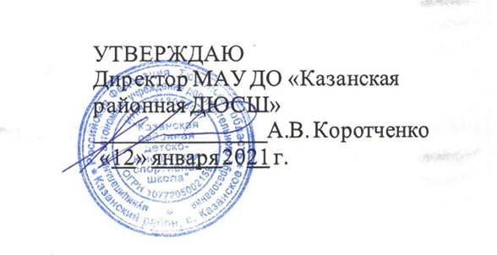

ИНСТРУКЦИЯ
по технике безопасности
при проведении занятий по плаванию

1. ОБЩИЕ ТРЕБОВАНИЯ БЕЗОПАСНОСТИ

1.1. К занятиям по плаванию допускаются учащиеся, прошедшие инструктаж по охране труда, медицинский осмотр и не имеющие противопоказаний по состоянию здоровья.
1.2. При проведении занятий по плаванию соблюдать правила поведения, расписание учебных занятий, установленные режимы занятий и отдыха.
1.3. При проведении занятий по плаванию возможно воздействие на обучающихся следующих опасных факторов:
- травмы и утопление при прыжках в воду головой вниз при недостаточной глубине воды и при необследованном дне водоема;
- купание сразу после приема пищи или большой физической нагрузки;
- утопления при купании в естественных водоемах не в специально отведенных, не оборудованных и не отвечающих санитарным требованиям местах.
1.4. При проведении занятий по плаванию должны быть подготовлены средства для спасения утопающих, а также медицинская аптечка с набором необходимых медикаментов и перевязочных средств для оказания первой помощи при травмах.
1.5. При несчастном случае пострадавший или очевидец несчастного случая обязан немедленно сообщить тренеру-преподавателю, который должен оказать первую помощь пострадавшему и сообщить об этом администрации учреждения.
1.6. В процессе занятий обучающиеся должны соблюдать порядок проведения учебных занятий.
1.7. Обучающиеся, допустившие невыполнение или нарушение инструкции по технике безопасности, привлекаются к ответственности, и со всеми обучающимися проводится внеплановый инструктаж по охране труда.

2. ТРЕБОВАНИЯ БЕЗОПАСНОСТИ ПЕРЕД НАЧАЛОМ ЗАНЯТИЙ

2.1. Надеть купальный костюм (плавки) и на голову плавательную шапочку.
2.2. Убедиться в том, что температура воды не ниже установленной
нормы.
2.3. Сделать перерыв между приемом пищи и купанием не менее
45-50 мин.
2.4. Сделать разминку, выполнив несколько легких упражнений.

- ТРЕБОВАНИЯ БЕЗОПАСНОСТИ ВО ВРЕМЯ ЗАНЯТИЙ

3.1. Входить в воду только с разрешения тренера-преподавателя.
3.2. Внимательно слушать и выполнять все команды и сигналы тренера-преподавателя.
3.3. Не прыгать в воду головой вниз при недостаточной глубине воды, и при нахождении вблизи других пловцов.
3.4. Не оставаться при нырянии долго под водой.
3.5. Не играть в подвижные игры без разрешения и без присмотра тренера-преподавателя.
3.6. Нельзя нарушать дисциплину, баловаться в воде, топить и удерживать товарищей под водой, имитировать ситуацию с утоплением.

- ТРЕБОВАНИЯ БЕЗОПАСНОСТИ В АВАРИЙНЫХ СИТУАЦИЯХ

4.1. Почувствовав озноб, быстро выйти из воды и растереться сухим полотенцем.
4.2. При судорогах не теряться, стараться держаться на воде и позвать на помощь.
4.3. При утоплении немедленно сделать пострадавшему искусственное дыхание до восстановления самостоятельного дыхания, при необходимости отправить пострадавшего в ближайшее лечебное учреждение и сообщить об этом администрации учреждения.
4.4. При получении травмы оказать первую помощь пострадавшему, при необходимости отправить его в ближайшее лечебное учреждение и сообщить об этом администрации учреждения.

- ТРЕБОВАНИЯ БЕЗОПАСНОСТИ ПО ОКОНЧАНИИ ЗАНЯТИЙ

5.1. Выйдя из воды, вытереться полотенцем насухо.
5.2. Проверить по списку наличие всех обучающихся.
5.3. Дождаться разрешения тренера-преподавателя покинуть бассейн и пройти в раздевалку.

